Структурное подразделение детский сад «Сказка»

Государственное бюджетное общеобразовательное учреждение Самарской области

общеобразовательная школа-интернат среднего общего образования №5

с углубленным изучением отдельных предметов «Образовательный центр «Лидер»

города Кинеля городского округа Кинель Самарской области

Технологическая карта
Детско-родительский клуб «Сказка»
на тему «Мой детский сад»

СП ДС «Сказка» ГБОУ СОШ №5 «ОЦ» Лидер» г.о.Кинель

Иванова Людмила Михайловна, воспитатель

Кинель, 2023г.

Технологическая карта
Детско-родительский клуб «Сказка» на тему «Мой детский сад»

Цель - Вовлечение родителей в совместную проектную деятельность по формированию у обучающихся ценностного отношения к труду педагога детского сада – воспитатель, музыкальный руководитель, инструктор по физической культуре и т.д., через современные ЭОР.
Задачи:
-Создать условия для развития детско-взрослого сообщества;
- способствовать формированию положительного отношения и уважения к труду педагога;
- помочь понять детям важность, необходимость профессии педагога;
- создать электронное пространство для реализации проекта;
- организовать участие родителей в детско-родительском клубе «Сказка».
Вид проекта: краткосрочный, групповой, информационный, творческий, игровой.
Участники проекта: воспитатели, дети средней группы, родители.
Мною выбрана форма совместного творчества детей, родителей и педагогов: детско-родительский клуб «Сказка». Совместное творчество позволяет родителям активно включаться в деятельность детского сада, выступать в качестве активного субъекта педагогического процесса. Заседания клубов проходит в формате краткосрочных проектов.
Тема заседания клуба: «Мой детский сад»
В работе с родителями используется электронные ресурсы: сервис Joyteka для проведения викторины, родительский чат Viber.
Перед началом реализации проекта, мною разработаны пошаговые инструкции для родителей, чек-листы для подготовки выступления (ребенок-родитель) по выбранной профессии. Создана викторина «Мой детский сад» (сервис Joyteka).
Индивидуальные консультации проходят в течение всего проекта. В течение проекта анализируется уровень вовлеченности родителей - в комментариях, обратной связи.

День 1
1.В первый день, воспитатель, информирует родителей, в родительском чате, о начале работы клуба по теме: «Мой детский сад». Педагог делает рассылку пошаговой инструкции проекта для родителей.
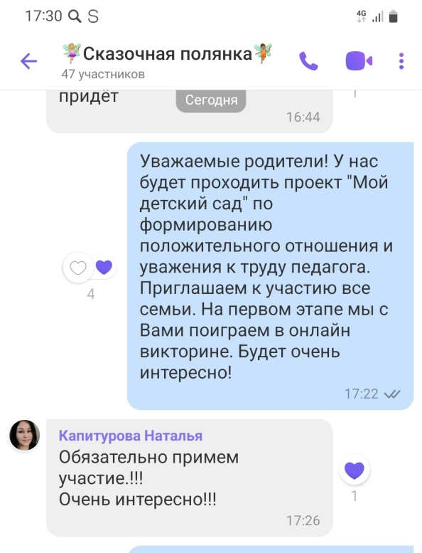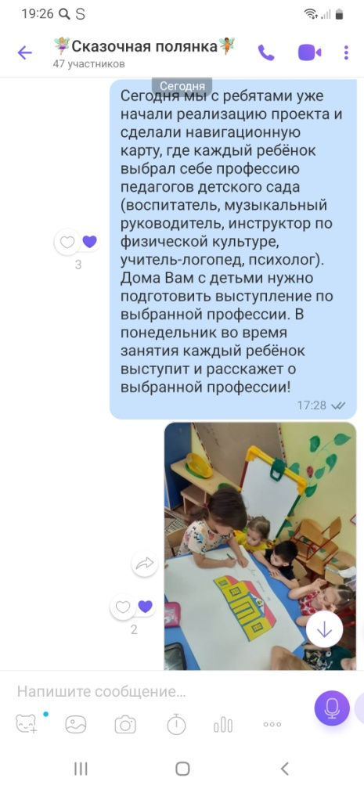

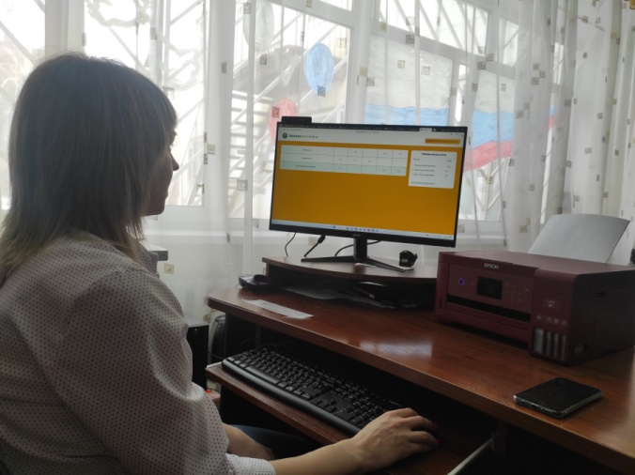
2. С помощью сервиса Joyteka воспитатель проводит викторину «Мой детский сад», знакомит родителей с профессиями д/с, их назначениями и особенностями. Викторина проходит онлайн.
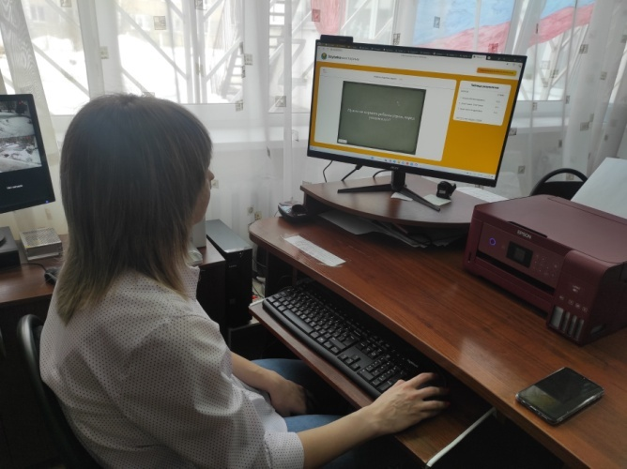

День 2
Воспитатель с детьми создает интеллектуальную карту «Мой детский сад».
Дети выбирают профессию педагога, определяют атрибуты, делают зарисовки.

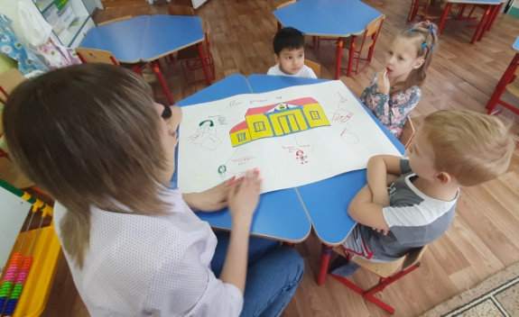
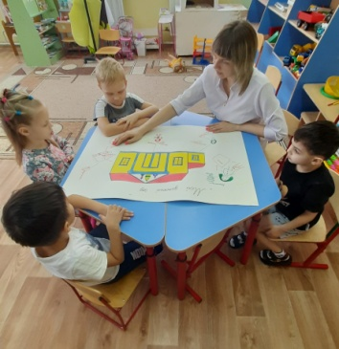
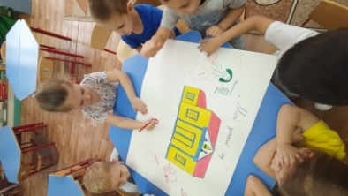
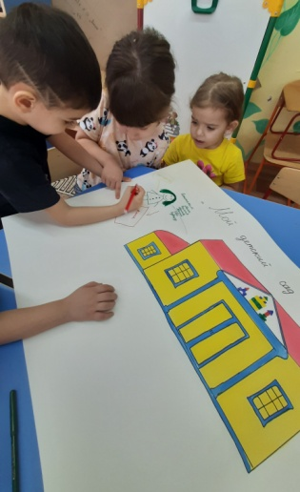
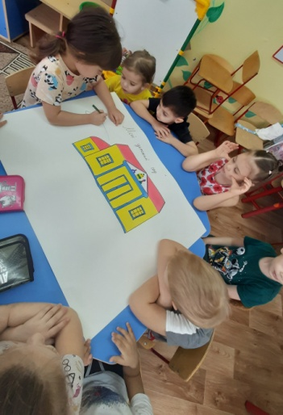
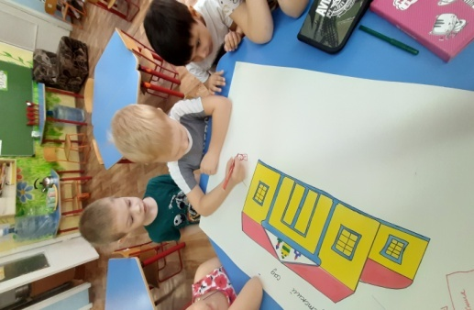

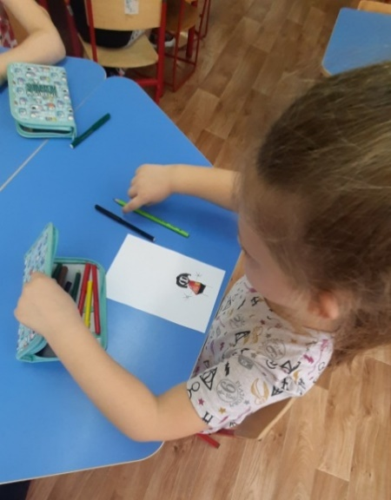
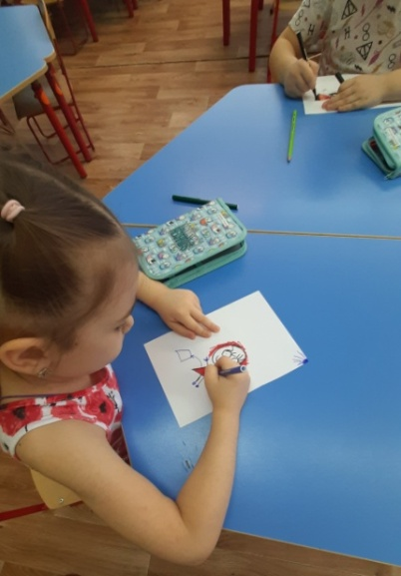
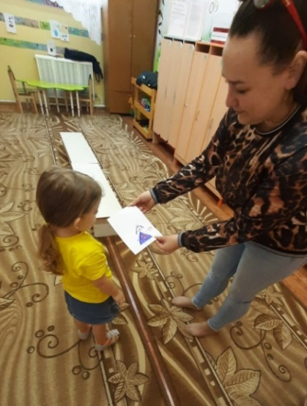

День 3
1. По чек-листу родитель с ребенком готовит выступление по выбранной ребенком профессии.
2. Дети с родителями презентуют профессию педагога в детско-родительском клубе «Сказка».
3. Оформление стенгазеты «Мой детский сад» с навигационной картой детского сада.

